جامعة باجي مختارـ عنابة 18/06/2019

كلية الآداب و العلوم الإنسانية و الإجتماعية

قسم الفلسفةـ ماستر 1

**التصحيح النموذجي لامتحان الدولة و النظم السياسية**

النص:

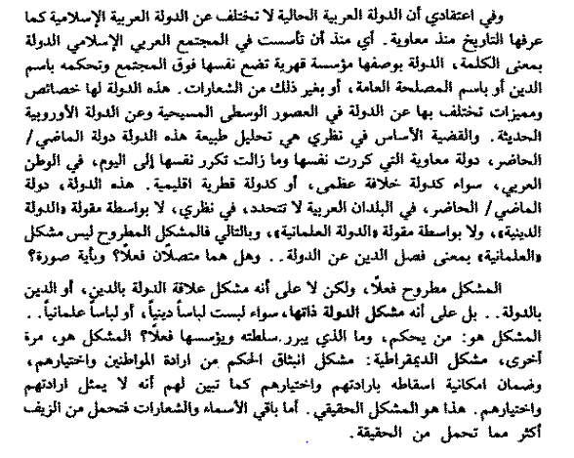[1]

1ـ من يكون صاحب النص؟ **2 ن**

2ـ يعتبر المجتمع المدني من أبرز مظاهر الدولة الحديثة، وضح طبيعة هذا المظهر في المجتمع العربي المعاصر. **6 ن**

3ـ يشكل الإنتقال الديمقراطي هاجسا للدول العربية اليوم، إلى أي مدى يملك المجتمع العربي ما يلزم من الثقافة الديمقراطية ( التراث الفلسفي السياسي وكذا المبادئ والقيم وآليات الممارسة ... ) التي تضمن إنتقالا ديمقراطيا ناجحا؟ **12 ن**

**1ـ** صاحب النص هو محمد عابد الجابري ( 1935ـ 2010)

2ـ رادف فلاسفة العقد الإجتماعي بين المجتمع المدني و تأسيس الدولة، ليأخذ المصطلح معنى مناقضا للمجتمع الطبيعي، فالمجتمع المدني هو المجتمع السياسي الذي يحقق نظاما إجتماعيا يحل في إطاره المواطنون خلافاتهم و ينظموا علاقاتهم وفقا لنظم قانونية متفق عليها. غير أن هذا المفهوم لم يفتأ أن اخذ بعدا آخر في الفكر السياسي المعاصر و أصبح يمثل جملة العلاقات الطوعية التي تحقق إستقلالا عن الدولة، ليصبح الشارع و السوق و بشكل خاص الجمعيات و المنظمات غير الحكومية أهم مظاهر المجتمع المدني اليوم.

و لا يفتقر العالم العربي للأحزاب و النقابات و الإتحادات العمالية و لا للجمعيات الدينية و الثقافية و الرياضية و البيئية و كذا لمنظمات حقوق الإنسان و المستهلك و الزوايا و الأوقاف و التجماعت، و بالتالي يمكن القول أن المجتمع المدني العربي مظهر بارز بين مظاهر الدولة الحديثة و أكثر فاعلية، فكثير من مؤسسات المجتمع المدني نجحت في تجميع المصالح و حل الصراعات و تحسين الأوضاع المعيشية و بناء ثقافة التنوع و الإختلاف و التسامح بل إن بعضها ملأ فعلا الكثير من الفراغ الذي أهملته الحكومات.

3ـ يفتقر التراث الفلسفي العربي للنصوص التي تخوض في الديمقراطية بإستثاء ماكتب الفارابي بشكل مباشر إذ أطلق على الديمقراطي الحكومة الجماعية أو قلة أخرى بشكل غير مباشر امثال إبن رشد، لهذا السبب يمكن الجزم أن العقل العربي لم يسعفه الحظ للتشبع بالفكر الديمقراطي إلا حينما إلتقى بكتابات المفكرين العرب المعاصرين أمثال الجابري و حرب و غليون.

و من زاوية نظر معينة فقد ارتبط تأسيس الحكم الفاضل حسب الفارابي بنظام حكم المدينة الجماعية التي تعني أيضا الحكم الديمقراطي، و يعتقد أن المبدأ الاول لتحقيق ديمقراطية خالصة هو مبدأ الحرية، أما المبدأ الثاني فهو المساواة الذي عنى به أن لا أحد من الأشخاص يفوق الآخر في أي شيئ على الإطلاق، و تبعا لذلك لا تبرر السلطة إلا على أساس حفظ هذين المبدأين و تطويرهما، و أيا تكن انجازات الحاكم فإنه لا يحكم إلا عن طريق إرادة المواطنين و رغباتهم، يقول محسن مهدي في سياق توضيح ذلك: " و لما كان نظام الحكم الديمقراطي يجعل كل نوع من الرغبة ممكنا و يحافظ عليه و يحميه و يطوره، فإن كل أنواع البشر تعجب به و تنظر إليه على أنه الطريقة السعيدة للحياة"[2]

من جهته يرى الجابري أن الأفكار الثورية التي قدمها فلاسفة العقد الإجتماعي ألهمت المفكرين العرب بدءا من القرن التاسع عشر فأنضجت نظرتهم للديمقراطية.

و في الدول العربية التي اختارت النظام السياسي الديمقراطي، تعتبر الديمقراطية غير المباشرة الشكل الأوحد المتبع، و فيه يفوض المواطنون نوابا يتكفلون بتدارس الشؤون المختلفة في الدولة و سن قوانين من شأنها تحقيق مصالح الناس، لهذا يسمى هذا النوع من الممارسة بالديمقراطية النيابية، و فيه يظهر الفرق بين صاحب السلطة المتمثل في الشعب و من يمارس هذه السلطة و هم النواب.

و قصد انجاح الممارسة الديمقراطية تحاول هذه الدول جاهدة توفير التعددية السياسية و فتح المشاركة السياسية و الفصل بين السلطات، بإعتبار هذه الآليات الثلاث أكثر المعايير مصداقية للحكم على سلامة أو سقم هذه الممارسة.

1. ـ إشكاليات الفكر العربي المعاصر، ....، مركز دراسات الوحدة العربية، ط 2، 1990، ص 107
2. ـ ـ تاريخ الفلسفة السياسية، مجموعة مؤلفين، ج 1، ترجمة محمود سيد أحمد، المشروع القومي للترجمة، ط 1، 2005، ص 330